Лекция 15
Молекулярная физика

Вопросы
1. Закон Максвелла распределения молекул идеального газа по скоростям и энергиям.
2. Идеальный газ в однородном поле тяготения.
Барометрическая формула. Распределение Больцмана.
3. Среднее число столкновений и средняя длина свободного пробега молекул.
4. Явления переноса в газах.

1. Закон Максвелла распределения молекул
идеального газа по скоростям и энергиям

В газе, находящемся в состоянии равновесия, устанавливается стационарное распределение молекул по скоростям, подчиняющееся закону Максвелла.
Уравнение Клаузиуса 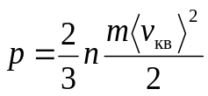 , (1)

Уравнение Менделеева – Клапейрона 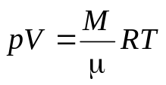 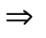 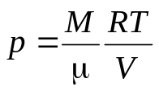 (2)

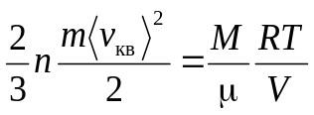 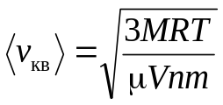 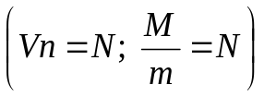 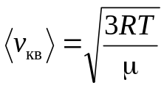 , (3)

т.е. средняя квадратичная скорость пропорциональна корню квадратному от абсолютной температуры газа.
Закон Максвелла описывается функцией f(v), называемой функцией распределения молекул по скоростям. Если разбить диапазон скоростей молекул на малые интервалы, равные dv, то на каждый интервал скорости будет приходиться некоторое число молекул dN(v), имеющих скорость, заключенную в этом интервале. Функция f(v) определяет относительное число молекул dN(v)/N, скорости которых лежат в интервале от v до v+dv, т.е.

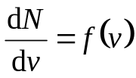 − максвелловская функция распределения по скоростям

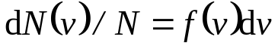, откуда 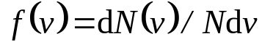.

Применяя методы теории вероятностей, Максвелл нашел функцию f(v) – закон для распределения молекул идеального газа по скоростям:

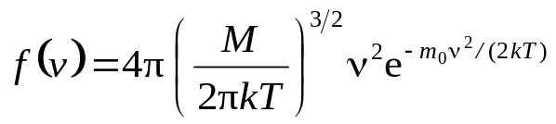. (4)
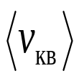
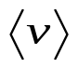
Относительное число молекул dN(v)/N, скорости которых лежат в интервале от v до v+dv, находится как площадь полоски dS. Площадь, ограниченная кривой распределения и осью абсцисс, равна единице. Это означает, что функция f(v) удовлетворяет условию нормировки

v
dv
v_{в}
dS = dN(v)/N
f (v)
0
Рис. 1
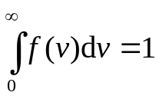. (5)
Наиболее вероятной скоростью v_{в} называется скорость, вблизи которой на единичный интервал скорости приходится наибольшее число молекул.

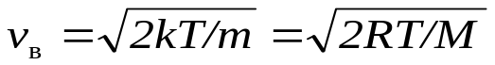. (6)

Средняя скорость молекулы (средняя арифметическая скорость):

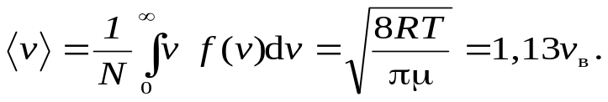 (7)

Средняя квадратичная скорость 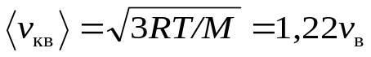 (8)

T₁ < T₂
v
f(v)
Рис. 2

Из формулы (6) следует, что при повышении температуры максимум функции распределения молекул по скоростям смещается вправо (значение наиболее вероятной скорости становится больше). Однако площадь, ограниченная кривой, остается неизменной, поэтому при повышении температуры кривая распределения молекул по скоростям растягивается и понижается.
Опыт Штерна

Вдоль оси внутреннего цилиндра со щелью натянута платиновая проволока, покрытая слоем серебра, которая нагревается током при откачанном воздухе. При нагревании серебро испаряется. Атомы серебра, вылетая через щель, попадают на внутреннюю поверхность второго цилиндра, давая изображение щели. Если прибор привести во вращение вокруг общей оси цилиндров, то атомы серебра осядут не против щели, а сместятся на некоторое расстояние. Изображение щели получается размытым. Исследуя толщину осажденного слоя, можно оценить распределение молекул по скоростям, которое соответствует максвелловскому распределению.

φ
Рис. 3
а
б
R
r

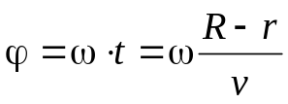 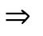 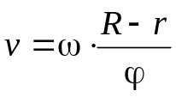 . (9)

2. Идеальный газ в однородном поле тяготения.
Барометрическая формула. Распределение Больцмана

p+dp
dh
р
h
Рис. 4

Если бы не было теплового движения, то все молекулы атмосферного воздуха упали бы на Землю; если бы не было тяготения, то атмосферный воздух рассеялся бы по всей Вселенной. Тяготение и тепловое движение приводят газ в состояние, при котором его концентрация и давление убывают с высотой.
Получим закон изменения давления с высотой.
Разность давлений р и p+dp равна весу газа, заключенному в объеме цилиндра с площадью основания, равной единице, и высотой dh

p – (p + dp) = ρgdh 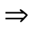 dp = – ρgdh (10)

Из уравнения состояния идеального газа:
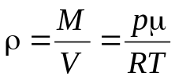 (11)

(11) (10) 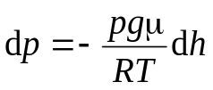
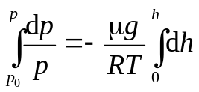 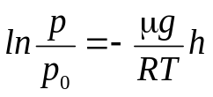 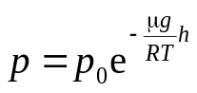 , (12)

Рис. 5

h
р
р₀
0
где р и р₀ – давления газа на высотах h и h = 0.
Формула (12) называется барометрической. Из нее следует, что давление убывает с высотой по экспоненциальному закону.
Барометрическая формула позволяет определять высоту h с помощью барометра. Барометр, специально проградуированный, для непосредственного отсчета высоты над уровнем моря называют альтиметром. Его широко применяют в авиации, при восхождении на горы.

Обобщение барометрической формулы

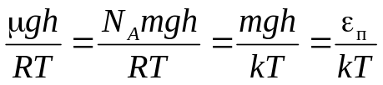, так как 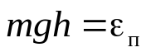.

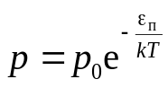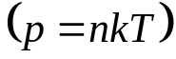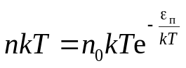

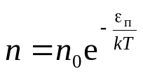, − распределение Больцмана (13)

где n и n₀ – концентрации молекул на высотах h ≠ 0 и h = 0 соответственно.
Частные случаи
1. 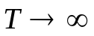 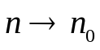, т.е. тепловое движение стремится разбросать частицы равномерно по всему объему.
2. 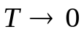 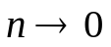 (отсутствие теплового движения), т.е. все частицы занимали бы состояние с минимальной (нулевой) потенциальной энергией (в случае поля тяготения Земли молекулы собирались бы на поверхности Земли).

3. Среднее число столкновений
и средняя длина свободного пробега молекул

Средней длиной свободного пробега молекул 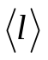 называется путь, который проходит молекула между двумя последовательными столкновениями с другими молекулами.

Рис. 6

d
d
Эффективным диаметром молекулы d называют то наименьшее расстояние, на которое сближаются при столкновении центры двух молекул.
Эффективное сечение молекулы 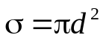.
Средняя скорость движения молекулы равна среднему пути, проходимому молекулой за единицу времени.
Среднее число столкновений молекул в единицу времени ⟨z⟩

d
Рис. 7
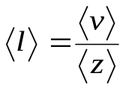 (14)

Подсчитаем 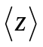 в предположении, что молекулы − упругие шарики диаметром d; все молекулы, кроме рассматриваемой, неподвижны. Вследствие непрерывных столкновений молекула движется по некоторой ломаной линии, при этом за единицу времени она столкнется со всеми молекулами, лежащими внутри коленчатого цилиндра диаметром 2d и длиной . Умножив объем этого цилиндра πd² на концентрацию молекул n, найдем :

= π d ² n . (15)

движение остальных молекул учитывается коэффициентом 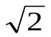

=π d ² n . (16)

Подставив (7.30) в (7.28), получим среднюю длину свободного пробега

(16)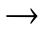(14) 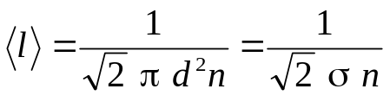 ,

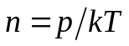 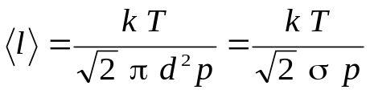 (17)

Состояние газа, при котором больше размеров сосуда или равна им, называется вакуумом. В состоянии вакуума между молекулами газа практически отсутствуют столкновения, хотя концентрация молекул при этом весьма значительна (при р = 10⁻³ мм рт. ст. n ≅ 10¹⁹ м ⁻³ ).

4. Явления переноса в газах

Явлениями переноса называются процессы выравнивания массы, импульса, энергии, электрического заряда и т. д.
К явлениям переноса относятся
- диффузия (обусловленная переносом массы);
- теплопроводность (обусловленная переносом энергии);
- внутреннее трение или вязкость (обусловленная переносом импульса).

Диффузия в газе – это процесс перемешивания молекул, сопровождающийся переносом массы из мест с большей концентрацией (плотностью) данных молекул в места с меньшей концентрацией этих молекул. Таким образом, в процессе диффузии переносится масса, а изменяющейся величиной является плотность газа ρ.
Явление диффузии для химически однородного газа подчиняется закону Фика:
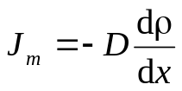 , (18)

где 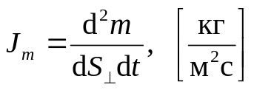 – плотность потока массы – величина, определяемая массой вещества, диффундирующего в единицу времени через единичную площадку, перпендикулярную оси x;
D – коэффициент диффузии, [м²/с];
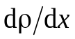− градиент плотности, [кг/м⁴], равный изменению плотности на единицу длины х в направлении нормали к этой площадке.
Знак «минус» показывает, что перенос массы происходит в направлении убывания плотности (поэтому знаки J_{m} и противоположны). Коэффициент диффузии D численно равен плотности потока массы при единичном градиенте плотности. Согласно кинетической теории газов

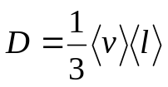 . (19)

Теплопроводность – это процесс выравнивания температуры газа, сопровождающийся направленным переносом тепла из более нагретых мест в менее нагретые.
Перенос энергии в форме теплоты подчиняется закону Фурье:

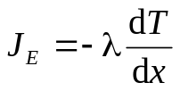 , (20)
где 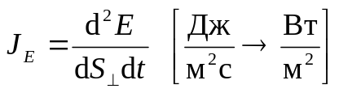 – плотность теплового потока – величина, определяемая энергией, переносимой в единицу времени через единичную площадку, перпендикулярную оси x;
λ − коэффициент теплопроводности, 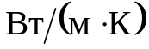;
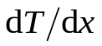, К/м − градиент температуры, равный изменению температуры на единицу длины x в направлении нормали к этой площадке.
Знак «минус» показывает, что при теплопроводности тепловая энергия переносится в направлении убывания температуры. Коэффициент теплопроводности λ численно равен плотности теплового потока при единичном градиенте температуры.
Согласно кинетической теории газов

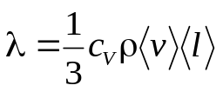 , (21)

где c_{V} , Дж/(кг⋅К) – удельная теплоемкость газа при постоянном объеме;

Внутреннее трение (вязкость) – это возникновение сил трения между слоями газа или жидкости, перемещающимися параллельно друг другу с различными скоростями.
Явление вязкости сопровождается переносом импульса направленного движения из более быстрых слоев в более медленные в направлении z, перпендикулярном направлению x движения слов газа.

m
m
1
v₂
v₁
2
x
z
Рис. 8

Сила внутреннего трения описывается законом Ньютона:

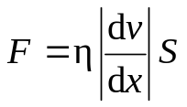 , (22)

где η − коэффициент динамической вязкости, Па⋅с;
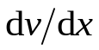 − градиент скорости, 1/c;
S – площадь, на которую действует сила F.
Закон Ньютона можно представить в виде

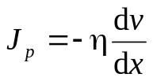, (23)
где 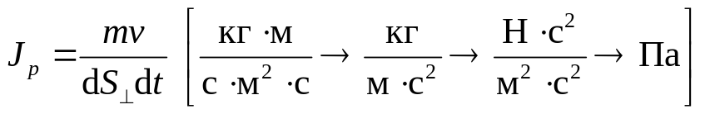– плотность потока импульса – величина, определяемая полным импульсом, переносимым в единицу времени в положительном направлении оси x через единичную площадку, перпендикулярную этой оси;
− градиент скорости.
Знак «минус» указывает, что импульс переносится в направлении убывания скорости.
Динамическая вязкость η численно равна плотности потока импульса при единичном градиенте скорости. Она вычисляется по формуле

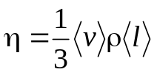 . (7.40)

Все явления переноса сходны между собой. Зависимости между 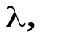D и 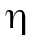:

η = ρ D , λ / (η c_{V} ) = 1.

